### 知识点背诵

**工业机器人定义：**

（1）国际标准化组织(IS0)将工业机器人定义为:一种自动的、位置可控的、具有编程能力的机械手，这种机械手具有几个轴，能够借助于可编程序操作来处理各种材料、零件、工具和专用装置，以执行各种任务。

（2）我国CB/T12643-2013标准将工业机器人定义为:一种能够自动定位控制、可重复编程的、多功能的、多自由度的操作机，能搬运材料、零件或操持工具，用于完成各种作业。

**工业机器人特点：**

（1）可编程。工业机器人可随其工作环境变化的需要而再编程。

（2）拟人化。工业机器人在机械结构上有类似人的大臂、小臂、手腕和手爪等部分，在控制上有计算机。此外，智能化工业机器人还有许多类似人类的“生物传感器”，如皮肤接触传感器、力传感器、负载传感器、视觉传感器和声觉传感器等。传感器提高了工业机器人对周围环境的自适应能力。

（3）通用性好。除了专门设计的专用工业机器人外，一般工业机器人在执行不同的作业任务时具有较好的通用性。

（4）机电一体化。工业机器人技术涉及的学科相当广泛，但是归纳起来是机械学和微电子学的结合--机电一体化技术。

工业机器人发展趋势：

（1）工业机器人与信息技术深度融合。大数据和云存储技术使机器人逐步成为物联网的终端和节点。

（2）工业机器人易用性与稳定性提升。随着机器人标准化结构、集成一体化关节、自组装与自修复等技术的改善，机器人的易用性与稳定性不断被提高。

（3）工业机器人向模块化、智能化和系统化方向发展。第一，模块化改变了传统机器人的构型仅能适用有限范围的问题，工业机器人的研发更趋向采用组合式、模块化的产品设计思路。第二，机器人产品向智能化发展的过程中，工业机器人控制系统向开放性控制系统集成方向发展，伺服驱动技术向非结构化、多移动机器人系统改变。第三，工业机器人技术不断延伸。

（4）新型智能工业机器人市场需求增加。新型智能工业机器人，尤其是具有智能性灵活性、合作性和适应性的机器人需求持续增加。

机器人典型应用：

（1）机械加工应用。在机械加工行业中，工业机器人应用量并不高，主要原因是市场上有许多自动化设备可以胜任机械加工的任务。机械加工机器人的主要应用领域包括零件造、激光切割以及水射流切割。

（2）喷涂应用。这里的喷涂主要指的是涂装、点胶和喷漆等工作，只有4%的工业机暴人从事喷涂工作。

（3）装配应用。装配机器人主要从事零部件的安装、拆卸以及修复等工作，近年来机器人传感器技术的飞速发展导致机器人装配应用越来越多样化。

（4）焊接应用。机器人焊接应用主要包括在汽车行业中使用的点焊和弧焊，虽然点焊机器人比弧焊机器人更受欢迎，但是弧焊机器人近年来发展势头十分迅猛。许多加工车间都逐步引人焊接机器人，用来实现自动化焊接作业。

（5）搬运应用。目前搬运仍然是机器人的第一大应用领域，约占机器人应用的40%左右。许多自动化生产线需要使用机器人进行上下料、搬运以及码等操作。近年来、随着协作机器人的兴起，搬运机器人的市场份额一直星增长态势。

制造机器人的企业：

“四大家族”即为瑞士 ABB 公司、日本FANUC(发那科)公司、日本YASKAW(安川)公司和德国KUKA(库卡)公司。

“四小家族”即为日本OTC(欧地希)公司、日本PANASONIC(松下)公司、日本NACHI(那智不二越)公司和日本KAWASAKI(川崎)公司。

国际上其他著名的机器人公司还有美国 Adept Technology(爱德普)公司，意大利的COMAU(柯马)公司以及日本EPSON(爱普生)公司等。

国产机器人的“四小家族”广州数控设备有限公司、沈阳新松机器人自动化股份有限公司、安徽芜湖埃夫特智能装备有限公司和上海新时达机器人有限公司。

另外，南京埃斯顿公司、广州启帆等企业也成为行业的领军企业。

自由度：

机器人的自由度指机器人本体（不含末端执行器）相对于极坐标系（机器人坐标系）独立运动的数目。

机器人的坐标系：

（1）大地坐标系：大地坐标系是被固定在空间上标准的直角坐标系，也称为世界坐标系或绝对坐标系，也是坐标系统最底层的坐标系。

（2）基坐标系：基坐标系是机器人其他坐标系的参照基础，是机器人示教与编程时经常使用的坐标系之它的位置没有硬性的规定，一般定义在机器人安装面与第一转动轴的交点处。

（3）关节坐标系：关节坐标系的原点设置在机器人关节中心点处，反映了该关节处每个轴相对该关节坐标系原点位置的绝对角度。

（4）工件坐标系：工件坐标系是用户自定义的坐标系，用户坐标系也可以定义为工件坐标系，可根据需要定义多个工件坐标系，当配备多个工作台时，选择工件坐标系操作更为简单。

（5）工具坐标系：工具坐标系是原点在机器人末端的工具中心点处的坐标系。原点及方向都是随着末端位置与角度不断变化的，该坐标系实际是将基坐标系通过旋转及位移变化而来的。因为工具坐标系的移动以工具的有效方向为基准，与机器人的位置、姿势无关，所以进行相对于工件不改变工具姿势的平行移动最为适宜。

影响机器人的定位精度：

（1）负载引起的误差。当静态没有加负载时，定位精度很高，但是加上负载后就达不到这个定位精度。

（2）惯性力引起的变形。惯性力是在做加速或减速时才会出现的，这些惯性力也会手臂的变形。

（3）在机器人中所用的减速器多半是RV减速器与谐波减速器，而这两种减速器的回差

都是不可避免的。回差就是指减速器加负载与不加负载引起的转角的变化。

（4）驱动齿轮的松动和传动皮带的松弛引起的定位误差。

（5）热效应引起的机器人手臂的膨胀与收缩。如果手臂过热要考虑它对定位精度的影响。

（6）轴承的游隙等零件结构引起的误差。这种误差一定是运行了一段时间之后才有可能出现。

（7）控制方法与控制系统的误差。误差存在于检测装置无法检测的地区，或称为盲区。在这个区域内，传感器达不到所要求的精度，或者位置误差是由于控制方法出现误差而引起的。

（8）传感器引起的误差。在机器人中采用的传感器大多是位置传感器和电流传感器，还有转子位置检测器。这些传感器中位置传感器可以直接影响定位精度，而其他一些传感器不会直接影响定位精度。

工业机器人的基本结构:

机器人由机械本体、驱动部分和传感控制系统三个基本部分组成。本体即机座和执行机构，包括腰部、臂部和手部，有的机器人还有行走机构。大多数工业机器人有3-6个运动自由度，其中腕部通常有1-3个运动自由度。驱动系统包括动力装置和传动机构，用以使执行机构产生相应的动作。控制系统可以按照输入的程序对驱动系统和执行机构发出指令信号，并进行控制。

手腕驱动结构:

前驱结构（直接驱动结构）：其所有关节的伺服电动机、减速器等驱动部件都安装在各自的回转或摆动部位，除腕弯曲关节使用了同步带外，其他关节的驱动均无中间传动部件、直接传动的机器人。结构简单、精度高、安装方便；载重能力小，不能高速运动。

后驱结构：驱动腕部回转、腕部弯曲和手部回转运动的同服电动机全部安装在机器人上臂的后端，通过安装在上臂内部的传动轴，将动力传递至手腕前端。

自由度手腕结合方式：

B摆动R转动

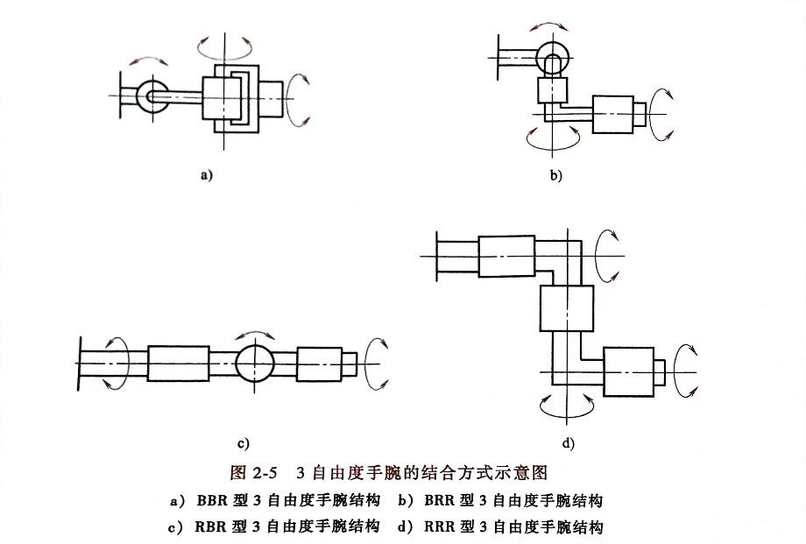

手腕后驱机器人的传动结构：

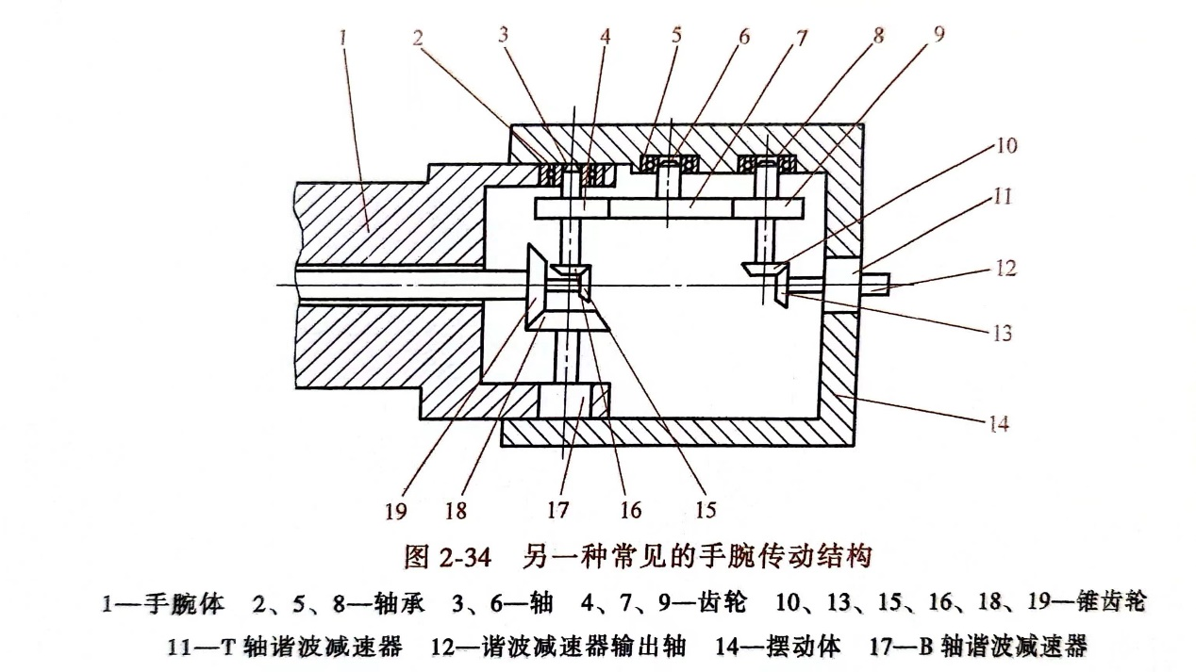

工业机器人常用传动机构：

CRB传动机构、同步带传动机构、链传动机构、齿轮传动机构、蜗杆传动机构

什么是CRB（交叉滚子）轴承：

滚子在呈90°的V形沟槽滚动面上通过间隔保持器或隔离块被相互垂直地排列，所以交叉滚子轴承可承受径向载荷、轴向载荷及力矩载荷等多方向的载荷。

交叉滚子轴承特点：

（1）出色的旋转精度

（2）安装操作简单

（3）承受较大的轴向载荷和径向载荷

（4）节省安装空间

（5）眼生分种类和结构比较多，适用于各种应用场合

同步带优点：

（1）传动效率高，可达98%-99.5%，居各种机械传动之首;节能效果好，经济效率高。

（2）与带轮之间反向间隙很小，同步带不打滑，传动比准确，角速度恒定，故可用于精密传动。

（3）不需要润滑，而且耐油耐潮，既省油又不会产生污染，特别对食品、造纸、轻纺化纤及汽车工业尤其重要。

（4）速比范围大，一般可以达到10，允许线速度也高，可达50m/s。

（5）传动功率范围大，可以从几瓦到数百千瓦。

（6）传动平稳，能吸振，噪声小。

（7）带的张紧力小、减轻了对轴的压力，轴承使用寿命可得到延长。

（8）结构紧凑、还适宜多轴传动。

蜗杆传动特点：

（1）比交错轴斜齿轮传动的结构紧凑，可以得到很大的传动比，一般i=5-80，大的可达300以上。

（2）啮合齿面间为线接触，其承载能力大大高于交错轴斜齿轮机构。

（3）蜗杆传动相当于螺旋传动，同时啮合的齿对数多，重合度大，传动平稳，噪声小。

（4）具有自锁性。当蜗杆的导程角小于啮合轮齿间的当量摩擦角时，机构具有自锁性可实现反向自锁，即只能由蜗杆带动蜗轮，而不能由蜗轮带动蜗杆。

（5）传动效率较低，磨损较严重。

（6）相对滑动速度大使齿面磨损严重、发热严重。

（7）蜗杆轴向力较大。

（8）对制造和安装误差敏感，要求制造精度较高。

蜗杆传动类型：(根据蜗杆形状不同)

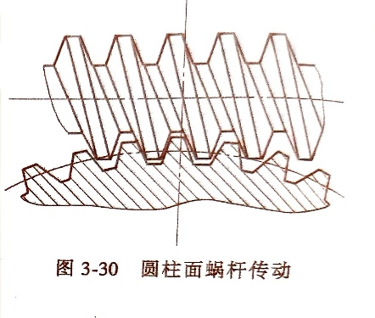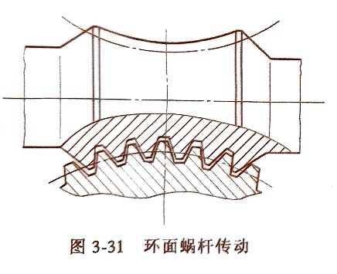

谐波减速器的组成：

谐波减速器通常由钢轮、柔轮、谐波发生器等组成。

（1）谐波发生器：在椭圆装凸轮的外周组装薄壁滚珠轴承的部件。

（2）柔轮：薄壁杯形金属弹性部件，开口部外周刻有齿轮。柔轮齿数比钢轮少。

（3）刚轮：刚性环状部件，内周刻有齿轮。在外力作用下不会变形。

谐波发生器的种类：

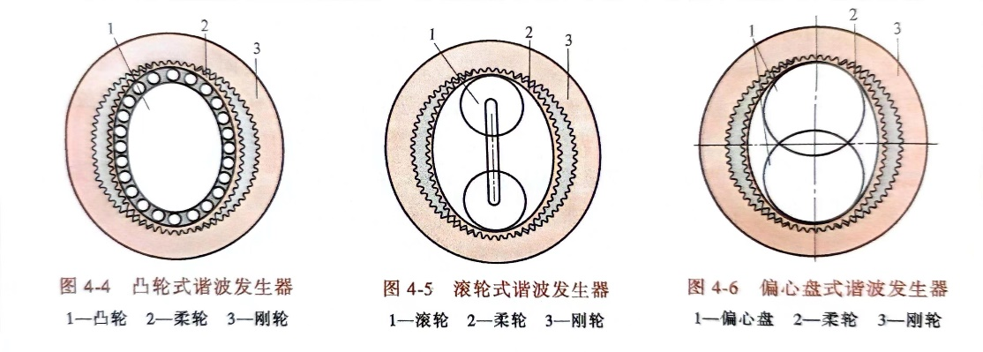

谐波传动常见形式：

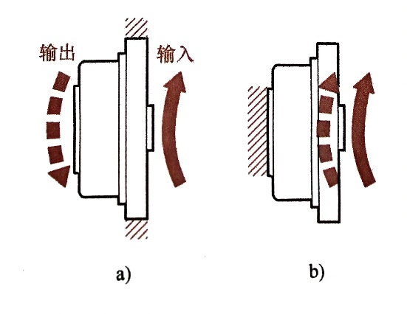

1. 减速：钢轮固定/谐波发生器输入/柔轮输出（图a）

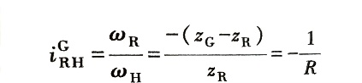

2. 减速：柔轮固定/谐波发生器输入/刚轮输出（图b）

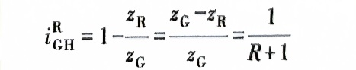

谐波减速器的特点：

（1）承载能力强，传动精度高

（2）传动比大，传动效率高

（3）结构简单，体积小，重量轻，使用寿命长

（4）传动平稳，无冲击，噪声小

（5）安装调整方便

谐波减速器的缺点:

（1）起动力矩较大，速比越小越严重。

（2）柔轮在运动中要长时期发生周期弹性变形

（3）当用谐波传动传递动力时，若结构参数选择不当易导致发热过大

RV减速器的结构：

RV减速器主要由输人轴、行星齿轮、曲柄轴、RV齿轮(摆线轮)、输出和针轮轴等零部件组成。

（1）输入轴：输入轴的一端与电动机相连，另一端是渐开线行星轮层的太阳轮。它负责输人功率。

（2）行星齿轮：行星齿轮与太阳轮合并与曲柄轴固连，两个或三个行星齿轮均匀地分布在一个圆周上，起功率分流的作用，即将输入功率分成两路或三路传递给摆线针轮行星机构。

（3）曲柄轴：曲柄轴是摆线轮的旋转轴。它的一端与行星齿轮一般用花键相连接;另一端为两段偏心轴，通过滚针轴承可以带动两个不同心的RV齿轮。

（4）RV齿轮(摆线轮)：一般应采用两个全相同的RV齿轮，分别安装在曲柄轴上。RV齿轮的偏心位置相互成为180对称。当曲轴回转时，RV齿轮在对称方向进行摆动，所以RV齿轮又称为摆线轮。

RV减速器常见传动形式：

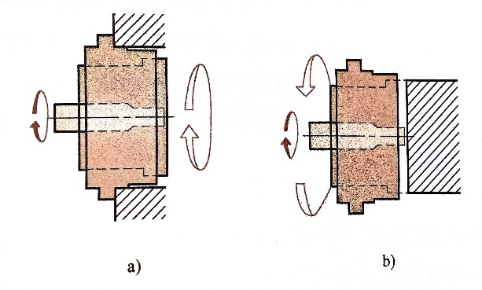

假设太阳轮的齿数为z1，行星齿轮的齿数为z2，RV齿轮的齿数为z3，针轮的齿数为z4，且RV齿轮和针轮的齿差为1，即Z4-Z3=1

（1）输出轴固定/外壳输出/输入轴输入，相当于RV齿轮固定/针轮输出/太阳轮输入

（图a）

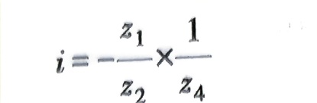 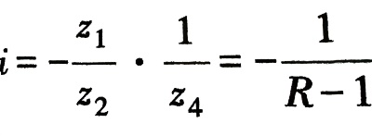

（2）外壳固定/输出轴输出/输入轴输人，相当于针轮固定/RV齿轮输出/太阳轮输入

（图b）

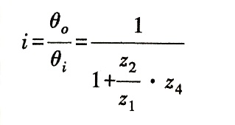

RV减速器的特点：

（1）传动比大

（2）结构刚性好

（3）输出转矩高

（4）传动效率高

（5）体积小，重量轻

（6）结构复杂

安装组件型RV减速器时公差要求：

输出轴、输出法兰和电动机安装法兰之间的同轴度以及输出法兰端面、针轮安装端面等端面的圆跳动公差要求，以防止输入轴、输出法兰和输出轴的不同轴或歪斜。

工业机器人未端执行器的特点与定义

工业机器人末端执行器也称为工业机器人的手部，是装在工业机器人的手腕上直接抓取和握紧(吸附)专用工具(如喷枪、扳手、焊接工具、喷头等)并进行操作的部件。

特点:

（1）手部与手腕相连处可拆卸

（2）手部是工业机器人的末端操作器

（3）手部的通用性比较差

（4）手部是一个独立的部件

末端机械手的类型：

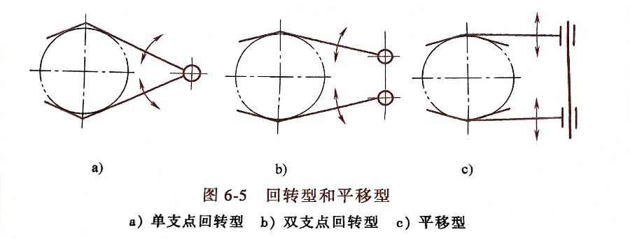

磁力吸盘（末端执行器）：

分为电磁吸盘和永磁吸盘。

挤气负压吸盘结构（末端执行器）：

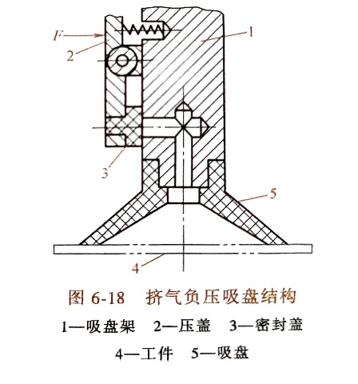

工业机器人维护保养人员：

专业人员、有资格着、制造公司人员

### 背诵清单

工业机器人定义：

工业机器人特点：

工业机器人发展趋势：

机器人典型应用：

制造机器人的企业：

自由度：

机器人的坐标系：

影响机器人的定位精度：

工业机器人的基本结构:

手腕驱动结构:

自由度手腕结合方式：

手腕后驱机器人的传动结构：

工业机器人常用传动机构：

什么是CRB（交叉滚子）轴承：

交叉滚子轴承特点：

同步带优点：

蜗杆传动特点：

蜗杆传动类型：(根据蜗杆形状不同)

谐波减速器的组成：

谐波发生器的种类：

谐波传动常见形式：

谐波减速器的特点：

谐波减速器的缺点:

RV减速器的结构：

RV减速器常见传动形式：

RV减速器的特点：

安装组件型RV减速器时公差要求：

工业机器人未端执行器的特点与定义

末端机械手的类型：

磁力吸盘（末端执行器）：

挤气负压吸盘结构（末端执行器）：

工业机器人维护保养人员：

### 自测

1.工业机器人由哪三个基本部分组成?每个基本部分的结构和作用是什么?

2.直接传动方式的工业机器人的结构特点是什么?

3.手腕后驱方式的工业机器人的结构特点是什么?

4.试画出手腕后驱工业机器人的传动结构简图。

5.机械传动的类型。

6. CRB传动的特点是什么？

7. 同步带传动有什么特点？适用于哪些场合？

8.谐波减速器有哪3个基本构件组成?

9.谐波传动常见的传动形式有哪些?减速比怎么计算?

10.简述谐波减速器的特点。

11.什么是谐波减速器的齿轮啮合偏移？如何检测？

12.简述RV减速器的结构组成

13.RV减速器常见的传动形式有哪些?减速比如何计算?

14.简述RV减速器的特点。

15.安装组件型RV减速器时的公差要求有哪些?

16.末端执行器有哪些特点？

17.末端执行器按夹持原理有哪些分类？

18.工业机器人维护保养人员分为哪三类？

11